Перед использованием прибора внимательно прочтите данное руководство и строго следуйте инструкциям по работе с ним.

Обзор технологии

Уважаемые пользователи:

Перед вами инструкция по использованию новейших продуктов нашей компании (Radar Carving + 4D multi-row + Liposonic): косметический инструмент 3 в 1.

Это многофункциональная, с фиксированной точкой, 360 градусная с возможностью кастомизации технология.

4D multi row и radar carving наиболее известные и авторитетные противо-возрастная технология. С помощью нее устраняются такие проблемы, как морщины на лице, двойной подбородок; улучшаются контуры лица, подтягивается кожа. Данная технология полностью решает проблемы старения и дарит восстановление молодости. В сопоставлении с предыдущими версиями - эта намного лучше.

Lipsonic - это жирорастворящий инструмент, который используется при образовании жира на талии, животе, спине, рук, ног и так далее. Данный инструмент обращает больше внимания на неинвазивные методы лечения, которое показывают более безопасный результат, чем метод липосакции.

1. Обзор прибора

Наша новейшая технология (3 в 1) использует 5 ультра звуковых эффектов: подтяжка, укрепление, разглаживание морщин, уменьшение жира и скульптинг. Волны глубоко проникают под кожу пациентов и генерируют более 1000 точек конденсации, тем самым создавая тепловую энергию для разрушения и растворения жировых клеток и стимулируя сокращение фасциального слоя и реорганизацию нового коллагена, что совместно повышает эластичность кожи. Это метод наиболее эффективный для решения проблем, представленных выше.

2. Функции механизма

Функция 4D и radar carving использует картриджи для разной глубины (1.5; 3.0; 4.5мм), которые фокусируют энергию на слои эпидермиса, коллагена и фасциального слоя.

Картридж 4.5 мм влияет на подкожный слой фасции, далее слой фасция вызывает затвердевание белка, чтобы создать напряжение вокруг точки замерзания, играя роль подтягивания роста мышц в слое фасции для достижения наилучшего эффекта для лучшего формирования, лифтинга и подтяжки кожи лица

Картридж 3,0 мм воздействует на слой коллагена под кожей, стимулируя регенерацию и рекомбинацию коллагена. Вновь образованный коллаген может постепенно подтягивать и улучшать кожу изнутри, а также восстанавливать эластичность

Картридж 1.5 мм нацелен на проблему расслабления или обвисания лица, например, на образование морщин. Вся часть лица подтягивается за одну операцию для достижения подтяжки общего контура.

Кроме того, картриджи разной глубины (4.5; 3.0; 1.5мм) используются для лечения ожирения и грудной клетки, определения жирового слоя тела, подтяжки кожи и растворения жира. Для достижения лучшего эффекта Radar carving использует тонкий картридж для концентрации энергии в труднодоступных зонах.

Функция Liposonic использует картриджи (0.6cm, 0.8cm, 1.0cm, 1.3cm, 1.6cm) создающие энергию тепла 65-70 градусов, которая разрушает или перераспределяет жировые клетки с помощью сфокусированного ультразвука. Интеллектуальная система позиционирования определяет местонахождение жировых клеток, быстро измельчают и растворяют крупные, зернистые жировые клетки, уменьшая количество жира, одновременно стимулируя сокращение и разрастание коллагена и быстро заполняя пробелы, которые появляются после удаления жира. После лечения, поверхность кожи становится тонкой и не морщинистой, и не повредит эпидермис, кровеносные сосуды, нервы и мышечные ткани. Измельченный жир будет выводиться из организма по мере метаболизма. Функция навсегда разрушает подкожный жир, напрямую уменьшает количество жира. Часовой курс лечения может уменьшить среднюю окружность тела на 2-6 см. При локальном ожирении нужно 1-3 раза для достижения желаемого эффекта.

3. Плюсы технологии

* Разные насадки и картриджи для разных частей тела
* Radar Carving использует 360 градусную насадку и выдавать 1-9 точек в секунду.
* Функция Radar Сarving концентрирует энергию в любом месте тела используя 360 градусную насадку.
* 4D и liposonic может меняться с быстрого на медленный режим.
* 4D можно настраивать от 1 до 12 линий. 12 линий имеет 300 точек, что значительно сокращает время работы и эффект более однородный.
* Энергию из аппарата можно контролировать, и параметры можно регулировать в зависимости от глубины кожи, поэтому операция будет более безопасной и более эффективной.
* Эффект подтяжки и придания формы можно увидеть сразу после процедуры, которая может длиться не менее 18-24 месяцев за один раз, и достигать отрицательного роста для возраста кожи один раз в год.
* Ультразвук имеет избирательность, которая может фокусировать энергию на определенных областях, таких как: жировой слой, слои фасции, дермы и эпитермальный слой. Точечная операция не повреждает окружение ткани и клиент чувствует себя комфортно.
* Нет инъекций, без хирургического вмешательства, не влияет на нормальную жизнь и работу клиента.
* Liposonic использует систему вывода происводных контуров. Лечебная насадка излучает 24 энергетических линии в зоне лечения. 24 энергетических линии в одном кадре есть 576 точек фокусировки, что точно уничтожает количество жира. Жировая ткань разрушается сразу во вр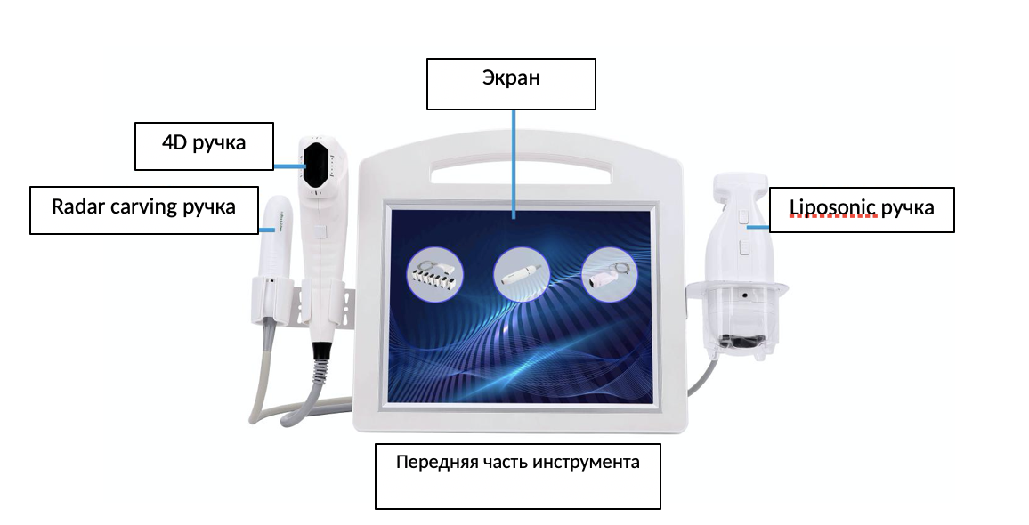емя процедуры и тело уменьшается на 2-6 см сразу после процедуру. После завершения жирового обмена в течение 8-12 недель эффект более заметен.

4. Установка

1. Вставьте соответствующий провод ручки в соответствующее гнездо на хосте и закрепите винтами (установите отверстие, затем заблокируйте ручку). Затем вставьте шнур питания в розетку и подключите его к линии электропитания, которая подходит для напряжение в пределах нормального рабочего диапазона прибора.

2) Установка 4D картриджа

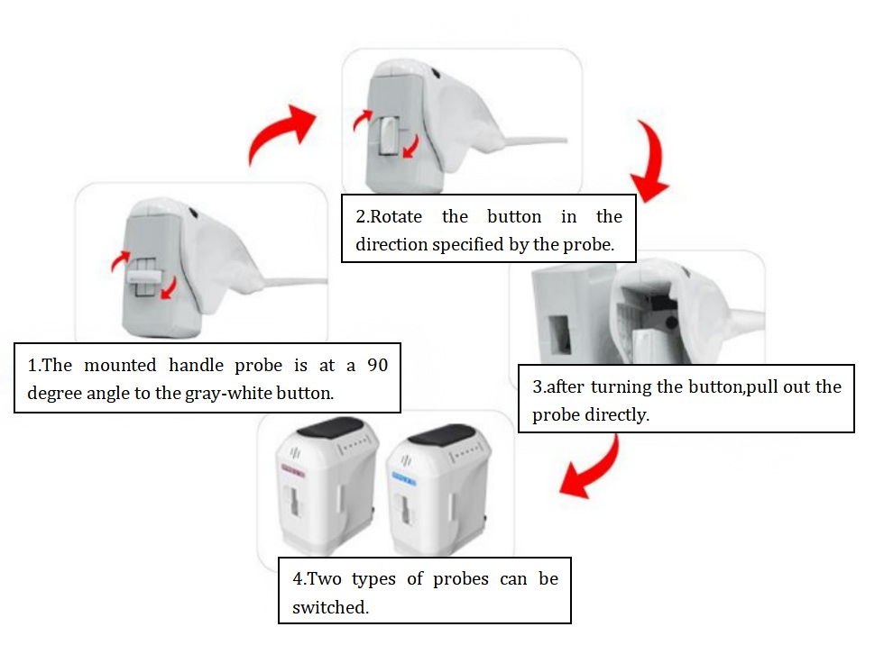

1. Установленный датчик 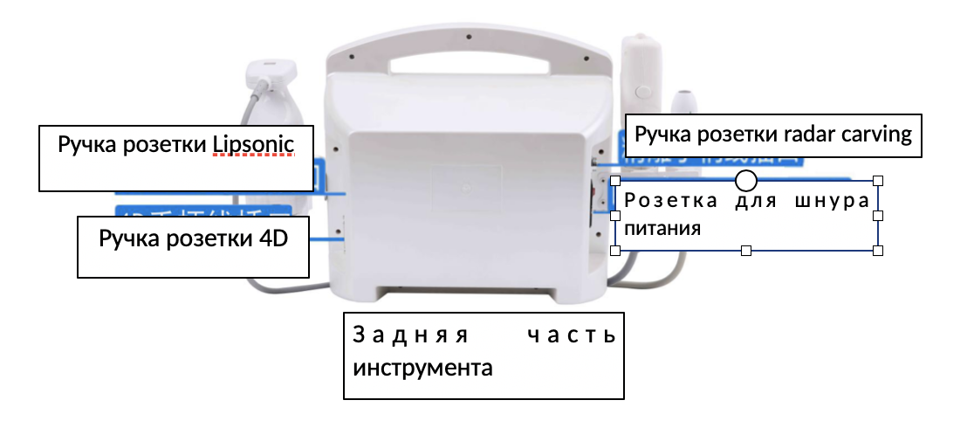ручки расположен под 90 градусом к серо-белой кнопке
2. Поверните ручку в сторону указанной на картинке
3. После поворота ручки вытащите картридж
4. Далее меняйте картридж

3) Установка картриджей Radar carving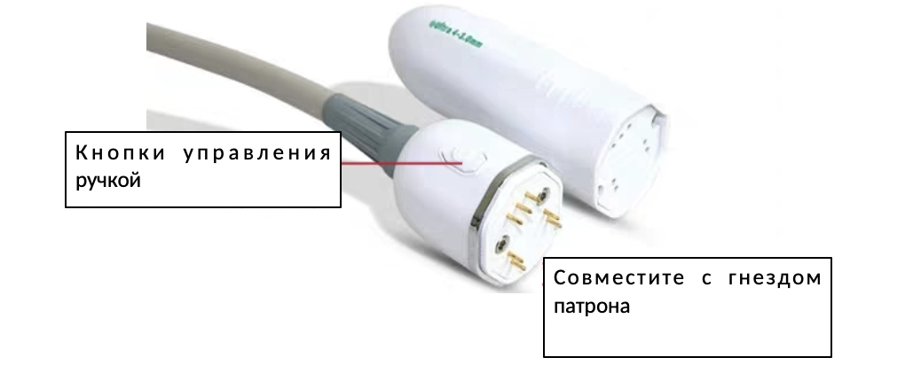

4) Установка картриджей Lipsonic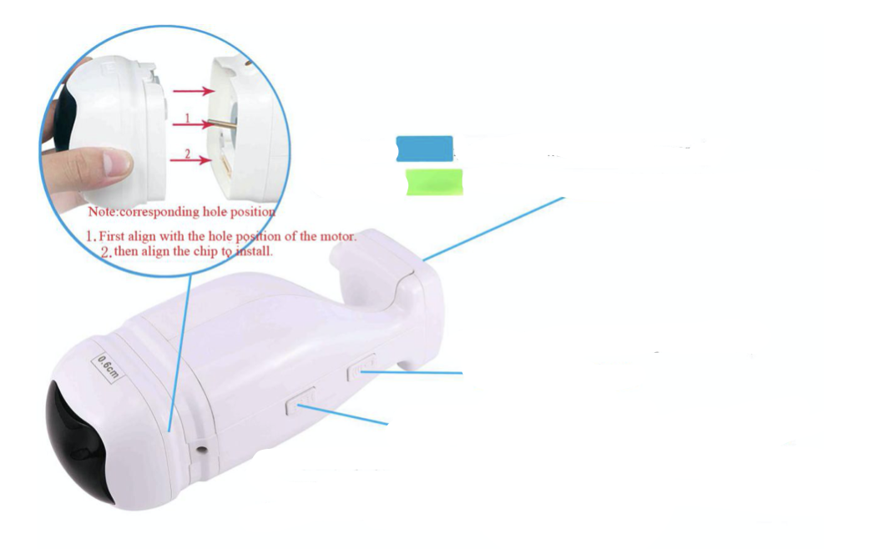

Кнопка Пауза

Кнопка начало (синхронизируйте со стартовым ключом на экране)

Синий свет - энергия включена

Зеленый свет - картридж вставлен правильно

Примечание - сопоставьте картинку

1. поднисите картридж как показано на фото
2. Затем вставьте картридж

Примечание - если установка картриджа прошла неуспешно вы увидите этот знак

И красный свет на ручке аппарата

Если перезапуск ручки прошел неуспешно, то картридж должен быть переустановлен или заменен

Предсталено всего 7 стандартных картриджей

4d лицевая насадка 3.0mm, 4.5mm

Липозоническая насадка :0.8cm、1.3cm

Radar carving - Радиолокационная насадка .5mm、3.0mm、4.5mm;

Вы можете выбрать соответствующий картридж для обработки частей тела в соответствии с вашими потребностями:

Примечания: S: стандартный O: дополнительный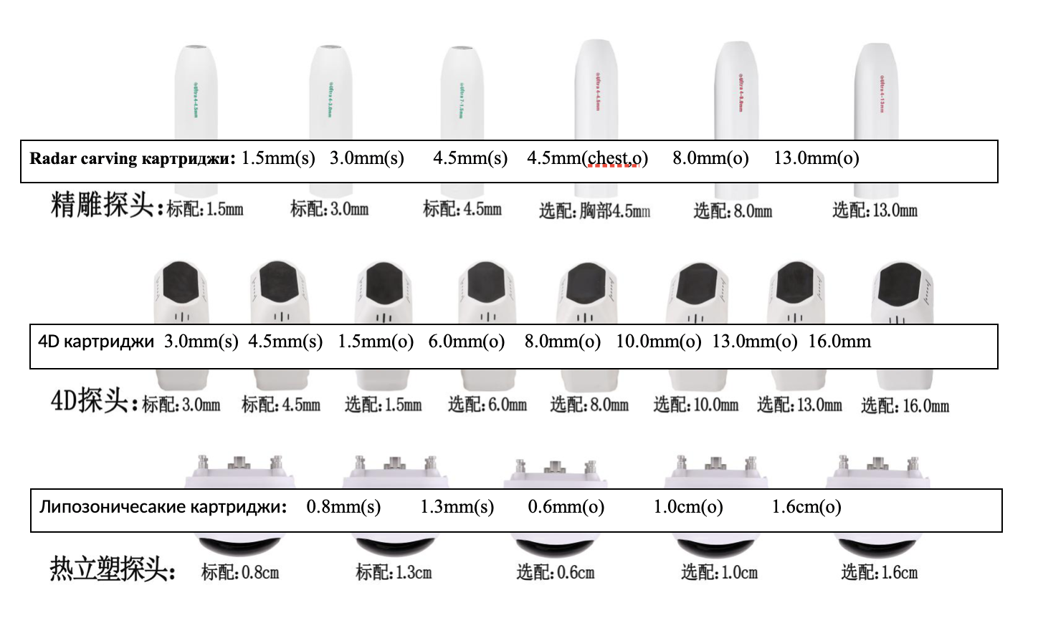

5. Интерфейс 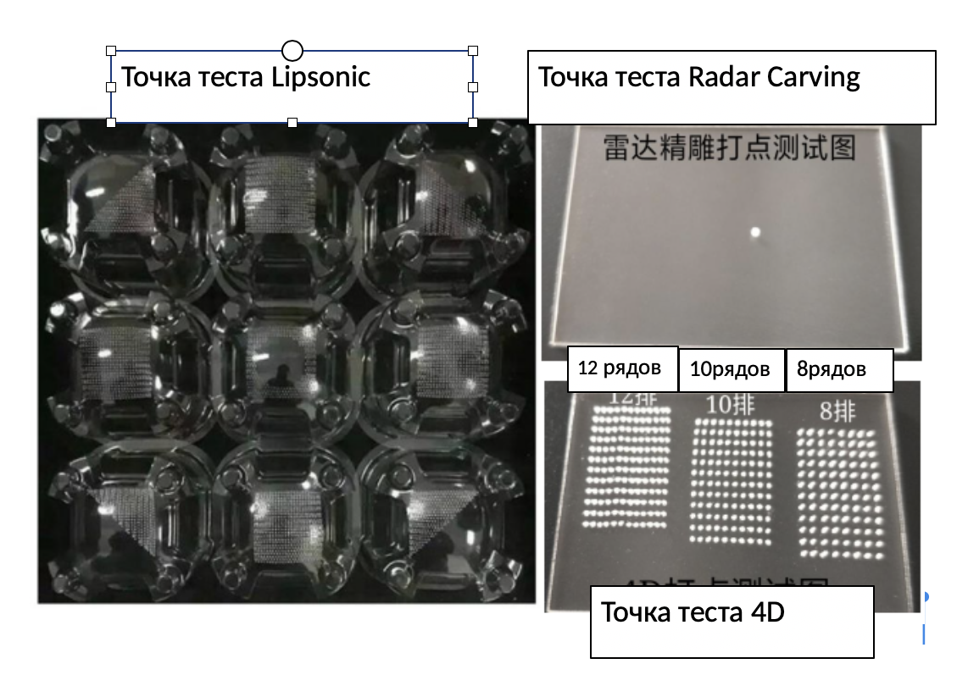

Проверьте, нормально ли подключен прибор, и нажмите выключатель питания на хосте, машина запустится, и интерфейс загрузится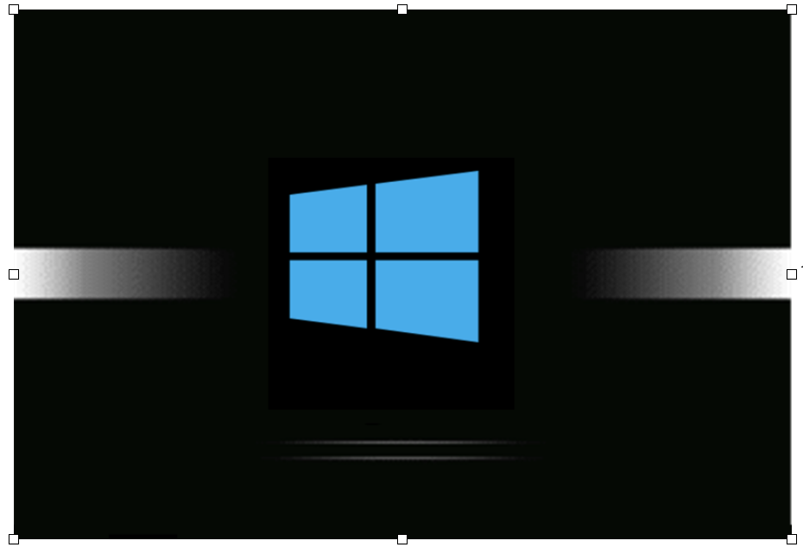

После нажатия на интерфейс загрузки он автоматически переходит в профес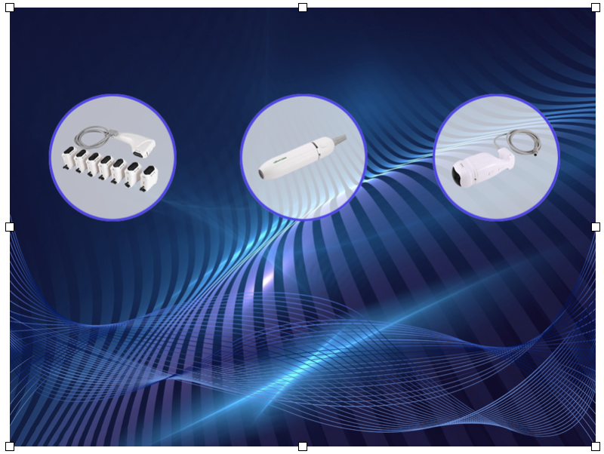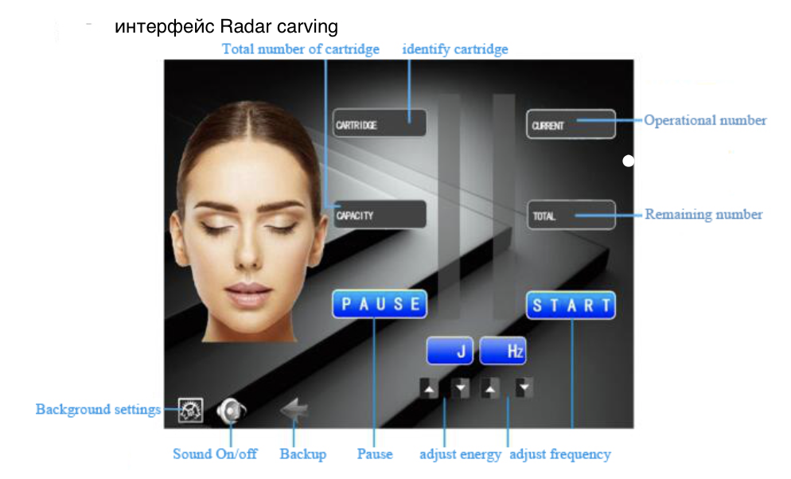сиональный рабочий интерфейс, как показано на следующем.

3, Интерфейс работы радиолокационной резьбы ：

【 CARTRIDGE 】 отображает глубину идентифицированного картриджа.

【CURRENT】 представляет количество записанных процедур.

【CAPACITY】 отображает общее количество картриджей.

【TOTAL】 отображает оставшееся количество картриджей.

【J】 представляет энергию (1-8 Дж) ，

щелкните 【▲】 увеличить ， 【▼】 уменьшить ， отрегулируйте количество энергии.

【Hz】 представляет частоту вывода энергии медленную и быструю (1-9 Гц) ，

нажмите 【▲】 （увеличить） ， 【▼】 （уменьшить） ， отрегулируйте скорость выходной частоты энергии. щелкните

【START】, прибор начнет работать; нажмите «PAUSE», инструмент перестанет работать.

Щелчок

【←】 означает возврат к интерфейсу выбора.

4 、 Рабочий интерфейс Liposonic：

【 Treatment mode】 представляет собой схему выделения энергии на выходе липозонического картриджа. Рабочий режим может быть выбран только тогда, когда инструмент находится в приостановленном состоянии ， 576 точек вывода в полном режиме 【 C:\Users\Administrator\Desktop\1578017275(1).png1578017275(1)】 ，

Если боковой жир меньше 25 мм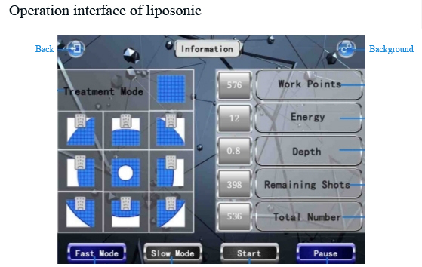, выберите стиль здесь

【C:\Users\Administrator\Desktop\1578017300(1).png1578017300(1)C:\Users\Administrator\Desktop\1578017496(1).png1578017496(1)C:\Users\Administrator\Desktop\1578017350(1).png1578017350(1)C:\Users\Administrator\Desktop\1578017533(1).png1578017533(1)】 Для 300 точек вывода, специальный значок стиля на пупке 【C:\Users\Administrator\Desktop\1578017384(1).png1578017384(1)】 для 360 точек вывода.

【Working points】 представляют собой количество баллов за текущую работу ， после начала работы количество баллов начнет обратный отсчет. Когда текущие рабочие точки отображаются как «0», запуск завершен.

【Energy】 отображать энергию (1-20) ， представляет интенсивность энергии, излучаемой точкой фокусировки ；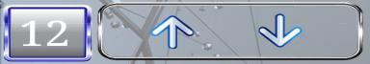

Щелкните положение чисел энергии, Energy - это кнопка регулировки, для увеличения 【↑】, 【↓】 для уменьшения ， отрегулируйте уровень энергии. 【Depth】 отображает глубину идентифицированного карт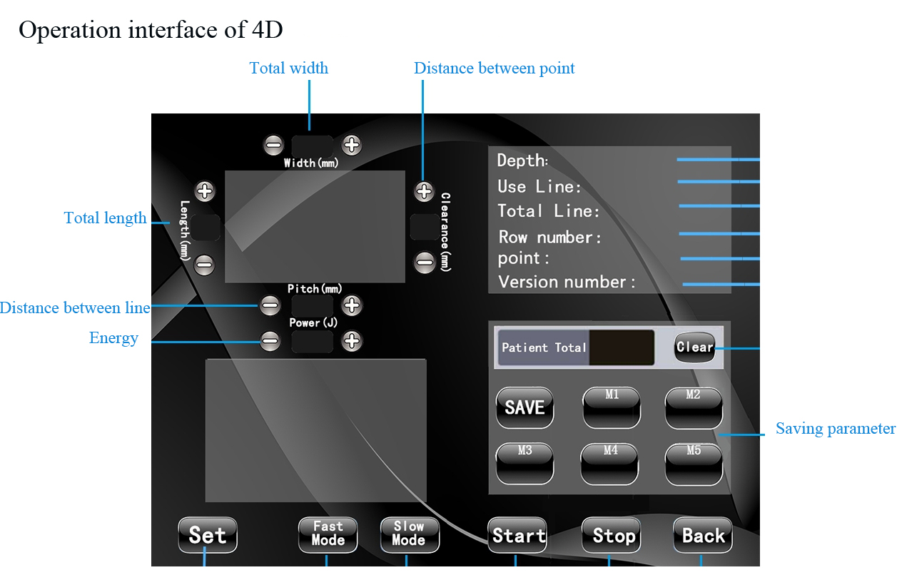риджа.

【Remaining Shots】 отображает количество оставшихся выстрелов.

【Total number】 отображает общее количество раундов.

【Fast mode】 представляет быстрый режим.

【Slowmode】 представляет медленный режим.

Щелкните 【Start】, прибор начнет работать. Щелкните 【Pause】, прибор перестанет работать.

2、4D рабочий интерфейс

【Width(mm) 】 представляет полную ширину энергетической области;

【Length(mm)】 представляет собой общую длину энергетической области ультразвукового косметологического прибора;

【Clearance(mm)】 представляет собой расстояние между точками замерзания в каждой линии энергетической области ；

【Clearence mm】 представляет собой расстояние между каждой линией в энергетической области;

【Power (Дж)】 представляет собой энергию; нажмите 【-】 （уменьшить） 【+】 （увеличить） отрегулируйте размер ；

【Patient total】 представляет собой количество точек, записанных для лечения;

Нажмите 【Clear】 очистить точки обработки; Нажмите 【Start】 инструмент начнет работать; нажмите

【Stop) инструмент перестает работать;

M1】 - 【M5】 представляет выбор режима сохранения параметров или вызова параметров, а затем нажмите 【SAVE】 Сохранить сохранение параметров;

щелкните 【Back】 означает возврат;

【Fast mode】 представляет быстрый режим ； 【Slow mode】 представляет медленный режим;

【Depth】: отображение идентифицированного картриджа;

【Use line) : общее количество картриджей;

【Total Line: оставшееся количество картриджей;

【Row number】: отображение энергетических строк (1-12 строк);

【Point】: отображение количества очков энергии;

【Version】: Версия

6. Инструкция к инструментам

1) Диапазон использования и параметры рабочей энергии

- Диапазон использования картриджа 4D и рекомендуемые рабочие параметры ：

【Ширина】 8-11 мм 【Наклон】 ： 1,3-1,8 мм 【Зазор】 1,5-2,0 мм

Картридж 1,5 мм ： шея / двойной подбородок / челюсть / щека / лоб

【Мощность (Дж)】 ： 0,4 Дж

Картридж 3,0 мм ： Шея / двойной подбородок / челюсть / щека 【Мощность (Дж)】 ： 0,6 Дж

Картридж 4,5 мм ： Шея / двойной подбородок / челюсть / щека 【Мощность (Дж)】 ： 0,6 Дж

Картридж 6,0 мм ： Грудь 【Мощность (Дж)】 ： 0,8 Дж

Картридж 8,0 мм ： Живот 【Мощность (Дж)】 ： 1,0 Дж

Картридж 10,0 мм ： Рука / нога 【Мощность (Дж)】 ： 1,0 Дж

Картридж 13,0 мм ： Рука / нога / бедро 【Мощность (Дж)】 ： 1,2 Дж

Картридж 16,0 мм ： Рука / нога / бедро 【Мощность (Дж)】 ： 1,2 Дж

**- Диапазон использования картриджа Radar Carving и рекомендуемые рабочие параметры**：

Гц (частота) 6-8 Гц ， J (энергия) ： 4-6J

**1,5-мм картридж:** шея / двойной подбородок / челюсть / щека / лоб. **Картридж 3,0 мм**: шея / двойной подбородок / челюсть / щека.

**Картридж 4,5 мм**: шея / двойной подбородок / челюсть / щека, **картридж 4,5 мм:** грудь.

**Картридж 8,0 мм** ： Рука / нога / живот ， Картридж 13,0 мм ： Рука / нога / живот.

**- Диапазон использования липозонического картриджа и рекомендуемые рабочие параметры** ：

Картридж 0,6 см: живот / рука / спина / грудь 【Energy】 ： 03-10

Картридж 0,8 см: живот / рука / спина / грудь 【Energy】 ： 03-10

Картридж 1,0 см: живот / нога / спина 【Energy】 ： 03-10

Картридж 1,3 см: живот / нога / бедра 【Energy】 ： 03-10

Картридж 1,6 см: живот / нога / бедро 【Energy】 ： 03-10

* Выше приведены рекомендуемые значения энергии для каждой части работы каждого картриджа. Для более мелких участков (например, лоб и морщинки в уголках глаз) аппарат работает с самого низкого уровня. Лучше отрегулировать уровень энергии от низкого до высокого в соответствии с диапазоном, который может выдержать пациент.

2) 4D и Radar carving

⑴ Очистка лица → равномерно нанесите гель на обрабатываемую область, прежде чем использовать инструмент.

⑵ Лицо ：Сначала задействуйте картридж 4,5 мм, затем используйте картридж 3,0 мм (синхронизируйте рабочее положение картриджа 4,5) и, наконец, используйте картридж 1,5 мм. (Следовательно, картридж работает от большего к меньшему).

⑶ Перед использованием аппарата вставьте необходимый терапевтический картридж, уровень энергии регулируйте от низкого к высокому.

⑷ Последовательные шаги для 4D-инструмента, управляйте положением аппарата по линиям (как показано на рисунках ниже).

- 4D - инструмент : глубина каждого картриджа составляет 200-250 шаров;

- Затем обработайте мертвые углы лица с помощью Radar Carving (носогубного), каждый картридж составляет примерно 800-1000 шаров.

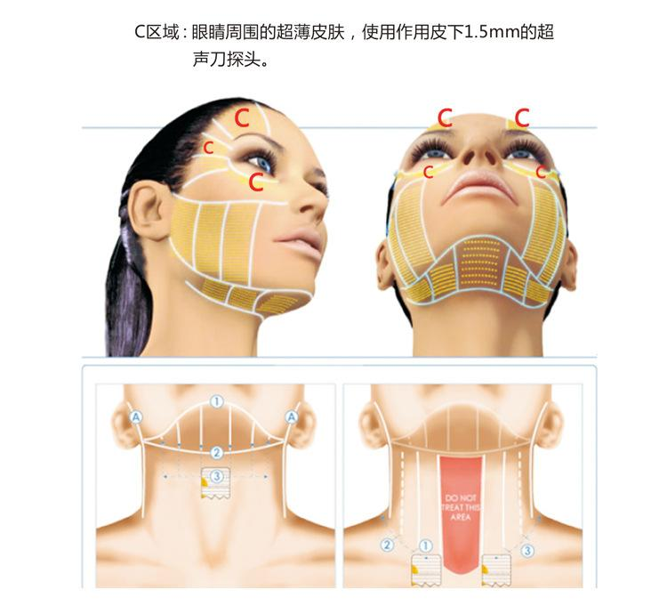

Зона C: Ультратонкая кожа вокруг глаз с использованием подкожного ультразвукового картриджа 1,5 мм.

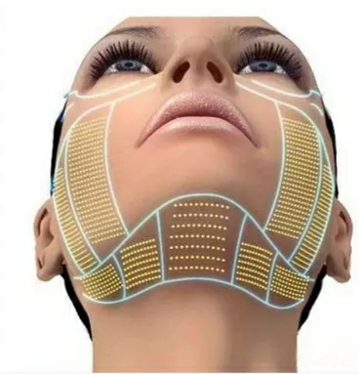

Зона C: Ультратонкая кожа вокруг глаз с использованием подкожного ультразвукового картриджа 1,5 мм.

Зона исключения

Избегайте попадания:

На линию роста волос, висков, глаз (глазных яблок), носа, верхней губы, подбородка, гортани, аорты, пупка и т.д.

Зона щитовидной железы вокруг шеи

При лечении тела, места прохождения нервов и кровеносных сосудов не оперируйте. Избегайте рубцы после кесарева сечения.

⑸ Этапы работы с Radar carving ：Положение щеки - по кругу снизу вверх, а нижняя челюсть снизу вверх (Не изменяйте положение кости， носогубные полости обведите изнутри наружу по щеке.

- Примечание: 1 секунда в рабочем положении составляет около 5 мм, переместите картридж; не оставайтесь более 2 секунд в одной и той же части лица во время работы (избегайте области глаз во время работы).

⑹ картридж следует держать ровно на коже

⑺ Во время операции пациента следует постоянно спрашивать об уровне комфорта и уровне энергии, чтобы убедиться, что он в приятном состоянии.

⑻ Повторить интенсивную терапию на проблемном месте (2-3 раза).

⑼ Убедитесь, что во время работы кожа влажная. Если во время работы среда высохла, повторно нанесите гель.

⑽ После операции лицо будет слегка красным и горячим, что является нормальным явлением, а лицо будет относительно сухим.

⑾ После операции смыть гель и сделать клиенту увлажняющую маску.

⑿ в таких зонах, как : зубы или части вокруг зубов, имплантированные зубы, может быть боль. Чтобы смягчить боль, оберните зубы марлей.

⒀ Послеоперационное восстановление питательных веществ - потребление клеточной пищи и коллагена от 1 до 6 месяцев без перерыва.

⒁Не пейте и не ешьте острую пищу после процедуры и не умывайте лицо перегретой или переохлажденной водой в течение недели.Не занимайтесь йогой сауной с паром и массажем лица (чтобы избежать компрессии лица) Наносите маску каждый день в течение одной недели, чтобы увлажнить лицо. Обратите внимание на защиту от солнца и не используйте радиочастотные или световые инструменты для лечения в течение одного месяца.

⒂ Посещение - 3-5 раза в курс лечения, 1 раз в 2-3 месяца.

3 Этапы работы Liposonic

1. Измерьте жир в оперируемой зоне, и определите , где жир составляет более 1 см, а где размер подходит для выбранных гаджетов. Подберите соответствующий картридж.

|  |  |  |  |  |  |
| --- | --- | --- | --- | --- | --- |
| **Толщина жира** | более25mm | более23mm | более18mm | более14mm | более10mm |
| **Терапевтический картридж** | 1.6cm | 1.3cm | 1.0cm | 0.8cm | 0.6cm |

2) очистите кожу

3) сделайте фотографии перед операцией, чтобы сравнить эффект до и после

4) используя косметическую ручку отмерьте обрабатываемую зону и нанесите на нее гель.

5) в рабочем интерфейсе отрегулируйте энергию и режим работы аппарата.

6) когда аппарат настроен, косметолог прижимает картридж к коже, затем наживает кнопку управления на ручке и счетчик начинает обратный отсчет.

7) если необходимо сделать паузу - нажмите паузу на ручке. Если вы нажмете паузу в интерфейсе - аппарат перестанет работать и перезапустится.

8) во время процедуры кожа должна быть без дефектов и хорошо увлажнена гелем.

9) во время процедуры нужно часто спрашивать клиента про его самочувствие.

10) если сильная боль от применения аппарата отсутствует, можно повышать уровень энергии.

11) После операции протрите рабочую рукоятку и картридж мягкой тканью и верните их обратно в раму рабочей рукоятки.

12) сфотографируйте обрабатываемый участок.

13) После процедурные заметки:

* Поскольку лечение неинвазивное, время на восстановление почти отсутствует, поэтому можно немедленно возобновить повседневную жизнь.
* после операции мы должны правильно контролировать диету и пить побольше воды и должным увеличить упражнения, и эффект будет более очевидным. Не ешьте острую пищу. После операции может ощущаться легкий дискомфорт, который пройдет в течении 2-3 дней. При однократном лечении - около часа. Максимальный эффект наблюдается через 8-12 недель.

7. Меры предосторожности

1. В менструальный период, беременные женщины или планирующие беременность в течение месяца должны быть осторожны ；
2. Избегайте зон рубцов и протезов
3. Проводите операцию только через пол года после инъекции патрон кислотой
4. К пациентам следует обращаться внимательнее если у них есть проблемы с печенью или металл.
5. С осторожностью следует применять пациентам со злокачественными опухолями, гемофилией или сильным кровотечением, серьезными заболеваниями, кожными заболеваниями или инфекционными заболеваниями;
6. С осторожностью следует использовать пациентов с диабетом, гипертонией, гипертиреозом, астмой, сердечными заболеваниями, заболеваниями почек, сердечным ритмом, имплантируемым дефибриллятором сердца или другими имплантируемыми электромагнитными медицинскими устройствами и т. Д.
7. Перед использованием инструмента очистите кожу места обработки, чтобы предотвратить попадание грязи на кожу с помощью ультразвука или предотвращение проникновения ультразвука. Перед лечением удалите с тела все металлические предметы, чтобы избежать непредвиденных обстоятельств, которые могут повлиять на лечебный эффект.
8. Запрещается работать без гелевой среды.
9. Не повторяйте процедуры часто для каждой области обработки, не более 2 раз, чтобы избежать покраснения и отека кожи.
10. Степень нагрева картриджа не отражает величину выходной мощности ультразвука; жидкости или лекарства в небольших концентрациях не должны проникать напрямую, иначе это может легко вызвать сухость кожи.

8. Вопросы и ответы

A: Почему мы объединяем радарно-резьбовой (Radar carving) станок с многорядным 4D (4D multi row)?

В: Поскольку многорядный 4D не может работать на многих частях лица, можно сказать, что при работе станка для вы выравнивания линий - нет мертвого угла, боль уменьшена, а эффект более очевиден.

A: Есть ли боль при лечении Radar Carving?

В: Уникальный картридж радиолокационной резьбы - это трение без какой-либо боли. Поскольку энергия радиолокационных волн передается глубоко в цель, если скорость работы низкая и клиент чувствует боль после длительного пребывания, степень боль варьируется от человека к человеку. Тем не менее, уникальная обработка трением картриджа, созданная с помощью радара, не причиняет боли.

A: Сколько циклов потребуется, если использовать только радиолокационную машину?

В: Это зависит от областей, которые необходимо обработать. Для всего ухода за лицом требуется около 2500-3000 шаров каждого картриджа, в зависимости от размера терапевтического участка клиента, чтобы определить количество циклов. Каждый картридж имеет около 3000 шаров в корпусе и около 2500 шаров в груди.

A: Когда заказчик увидит результаты? Как долго они длятся?

В: Большинство клиентов видят результаты сразу после окончания лечения. Однако это в основном зависит от эластичности кожи человека и процесса восстановления коллагена. Обычно хватает на 1-3 года.

A: Как часто? Какая реакция?

В: Для сохранения длительного терапевтического эффекта рекомендуется проводить операцию 1 раз в 2-3 месяца. После лечения можно увидеть небольшое покраснение, которое пройдет через несколько часов.

A: Как часто делают липосоник? Как много времени это займет? Это работает?

В: Тучные клиенты делают это в соответствии с курсом лечения. При сильном местном ожирении требуется 1-3 раза для достижения желаемого эффекта и делать это каждые два месяца. Для относительно небольшого тела липозоник можно сделать только один раз, и это займет всего час, что уменьшит локальный размер на 2-6 см; результаты клинических испытаний показали, что до 91,3% потребителей значительно улучшили плоскостность живота после лечения, а окружность их талии была в среднем на 2 дюйма меньше. Тело становится стройнее, а изгиб талии возвращается к изысканному, для чего требуется всего 1 час лечения.

A: Потребителю нужен перерыв?

В: Без перерывов. Клиенты могут немедленно возобновить нормальную деятельность.

9. Типичные отказы

1. На интерфейсе прибора нет дисплея. Пожалуйста, проверьте, не подключен ли шнур питания или включен ли выключатель питания.

2 is Прибор исправен, но нет энергии на выходе или он постоянно находится в состоянии тревоги. Убедитесь, что кабель ручки надежно подключен к хосту или картридж установлен на место.

10. Техническое обслуживание прибора

1. После использования инструмента очистите его спиртовой дезинфекцией и храните должным образом.

2. Перед использованием необходимо использовать вилку с заземляющим штырем и убедиться, что розетка прибора действительно заземлена.

3. Убедитесь, что напряжение прибора адаптировано. Если напряжение местного источника питания нестабильно, мы рекомендуем пользователю увеличить мощность согласованного источника питания.

4. Для обеспечения терапевтического эффекта и нормального срока службы инструмента используйте указанные аксессуары, предоставленные или рекомендованные производителем.

5 place Не размещайте во влажном месте или около источника воды и не подвергайте инструмент воздействию прямых солнечных лучей.

6. Не размещайте инструмент рядом с сильным источником тепла, так как это может повлиять на срок службы инструмента и его нормальное использование.

7. Пожалуйста, сначала удалите все металлические предметы с вашего тела, чтобы избежать непредсказуемых ситуации и повлиять на эффективность.

8. Во избежание сбоя, пожалуйста, обратите внимание на контакт кожи с определенной степенью влажности, с продуктами на водной основе или водой, чтобы протереть ее и можно достичь желаемого эффекта.

9. Когда прибор не используется, выключите питание на инструменте и убедитесь, что вся мощность инструмента отключена после использования, чтобы обеспечить безопасность электрических соединений.

10. Использование инструментов или обучение операторов инструментов проводится в строгом соответствии с инструкциями и руководством по эксплуатации.

11. Технические параметры

Название продукта ： Три в одном (радарная резьба + многорядная 4D + липосоника)

Входное напряжение ： AC110V - 220V Предохранитель ： 5A

Выходное напряжение 10-200 Вт Вес ： 12 кг (без основания)

Размер ящика ： 31 × 44 × 50 см